HƯỚNG DẪN CHUNG
ĐÁNH GIÁ NĂNG LỰC ĐIỀU DƯỠNG – KỸ THUẬT Y

- Mỗi anh chị ĐD – KTY tham gia đánh giá năng lực sẽ nhận 1 bảng tự đánh giá và 1 bảng hướng dẫn đánh giá chi tiết theo chuyên khoa, ĐD Trưởng/phụ trách và Trưởng khoa thực hiện đánh giá lại và ra số điểm cuối cùng
- Những nội dung về năng lực chuyên môn ĐÁNH GIÁ TẠI THỜI ĐIỂM HIỆN TẠI. Những nội dung cần cung cấp minh chứng như bằng cấp, các sáng kiến cải tiến, nghiên cứu khoa học ĐÁNH GIÁ TRONG THỜI GIAN GIỮ CHỨC DANH NGHỀ NGHIỆP HIỆN TẠI (ưu tiên minh chứng trong 5 năm gần đây) Anh chị có minh chứng nào thì cứ lưu vào nha rồi sẽ xét lại sau. Minh chứng lưu file scan theo tệp “Tên – MSNV” của người được đánh giá.
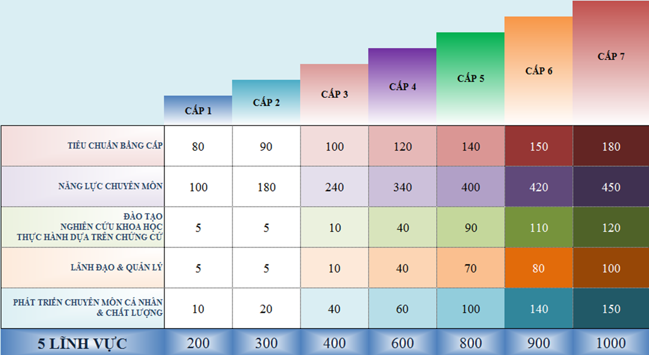
- Số điểm tối thiểu của từng lĩnh vực cần phải đạt theo như bảng bên dưới. Lưu ý phần tiêu chuẩn bằng cấp, điểm bao gồm tiêu chí cuối cùng của mỗi bảng tiêu chuẩn “Sự trải nghiệm nghề nghiệp”
- Tiêu chuẩn Ngoại ngữ 3 mức độ sẽ tương đương với bằng B1, B2, C1
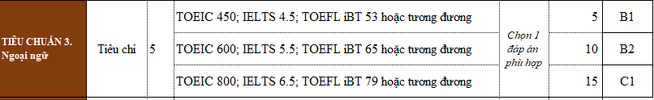
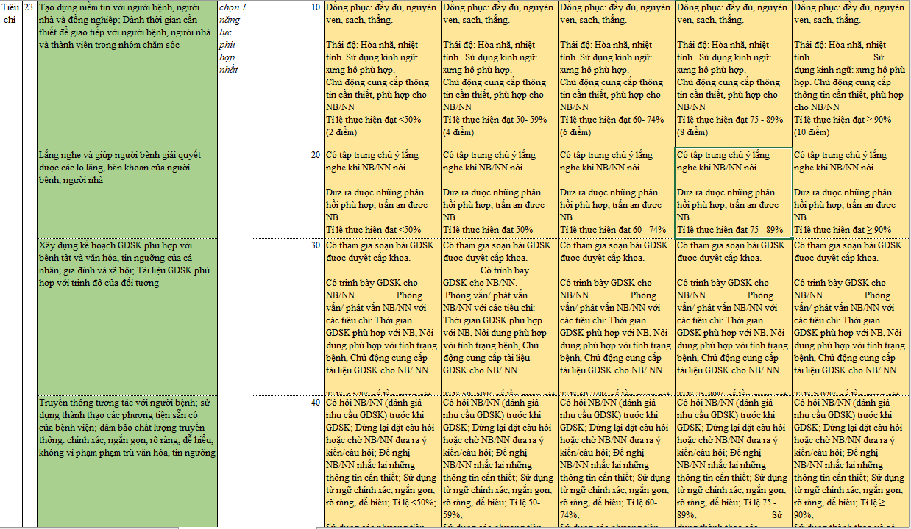
- Những tiêu chí có yêu cầu chọn 1 năng lực phù hợp nhất. Ví dụ như hình bên dưới, thì anh chị lưu ý chỉ chọn 1 trong những nội dung màu xanh phù hợp với năng lực bản thân, rồi mới đánh điểm theo hướng dẫn màu vàng theo hàng tương ứng. Không đánh giá cùng lúc nhiều nội dung trong cùng 1 tiêu chí.
- Có 1 số tiêu chí mà điểm chia theo 5 cột trong hướng dẫn chi tiết không đúng với điểm tổng, anh chị xem và chỉnh lại nếu có giúp em
- Các đơn vị tổng hợp theo file excel gồm 2 sheet, lưu ý trước khi in gửi cho em Tuyền xem trước để chỉnh định dạng thống nhất. MSNV có -2 phía sau, viết in gạch nối giữa các số không có khoảng trắng.
- Anh chị có thắc mắc vui lòng liên hệ em Tuyền nha. Em cám ơn

